Brüggemann en la K2019:
Reciclaje de residuos de poliamida para obtener grados de inyección de alta calidad
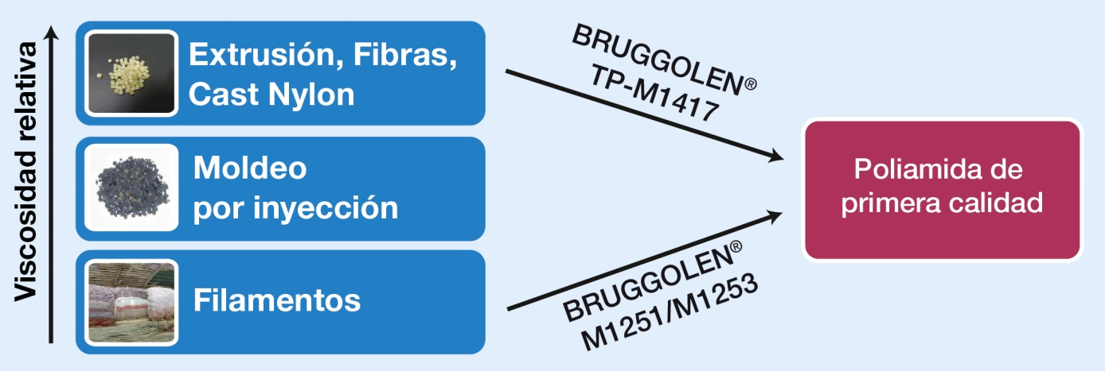
BRUGGOLEN® TP-M1417 y el BRUGGOLEN® M1251/M1253 permiten un ajuste preciso y reproducible de las viscosidades relativas del residuo de PA al nivel de grados de inyección de alta calidad. © Brüggemann
Heilbronn y Dusseldorf, Alemania, octubre 16, 2019 – Cuando reciclamos poliamidas, los modificadores de cadena reactivos de Brüggemann de la serie BRUGGOLEN® M permiten un preciso y reproducible ajuste de las viscosidades relativas, por un lado, incrementando las longitudes de las cadenas cortas o cortándolas cuando son demasiado largas. Los fabricantes pueden utilizar estos modificadores, en pequeñas cantidades, ajustando las viscosidades relativas a sus necesidades haciendo un compound. Los resultados de los materiales reciclados tienen propiedades mecánicas excelentes y son adecuadas para las mismas aplicaciones que los materiales vírgenes de viscosidades similares. Esto elimina la necesidad de mezclar los reciclados con polímeros vírgenes y abre la puerta a un amplio rango de posibilidades para establecer un mercado rentable para poliamidas de segunda que alcanzan los requisitos de la industria del moldeo.
El uso de BRUGGOLEN® TP-M1417 proporciona una manera precisa y robusta de acortar las cadenas moleculares de poliamidas de alta viscosidad procedentes de residuos de poliamida de alta viscosidad como, films o cast nylon. La adición de una pequeña cantidad del aditivo durante un paso de extrusión permite bajar la viscosidad y como consecuencia, el polímero puede ser inyectado. La cantidad añadida determina la viscosidad final, a un nivel que puede ser controlado con precisión. Es significativo, que las propiedades mecánicas del polímero obtenidas sean similares a las que se consiguen con poliamidas vírgenes.
El uso del BRUGGOLEN® M1251 permite compensar, con extensión lineal de cadena, la degradación del material a través del procesado y su uso previo. Como resultado, las propiedades mecánicas del reciclado pueden mejorar para alcanzar las del material virgen. BRUGGOLEN® M1253, disponible en una forma compactada más pequeña, hace que sea más fácil de dosificar a la hora de hacer el compound.
Los dos modificadores de cadena se suministran como gránulos poliméricos libres de polvo adecuados para dosificar de forma precisa. Son fáciles de procesar y dispersar en la matriz de poliamida.
Como un experimentado fabricante de aditivos de altas prestaciones para poliamidas, Brüggemann ofrece un portfolio extenso para el reciclaje de estos polímeros que va más alla de los modificadores de cadena reactivos de la serie Brüggolen® M. El rango cubre estabilizantes térmicos, estabilizantes de proceso, mejoradores de fluidez, agentes nucleantes y otros auxiliares. El reciclaje para aplicaciones de alta calidad requiere una selección específica y combinada de estos aditivos.

L. Brüggemann GmbH & Co. KG es un fabricante reconocido de especialidades químicas, con alrededor de 200 empleados con sede central en Heilbronn/Alemania. Fundada en 1868, la empresa se ha especializado en el desarrollo y la fabricación de aditivos de alto rendimiento para termoplásticos técnicos, centrándose en poliamidas, así como derivados de zinc y agentes reductores en base azufre. Los clientes de más de 60 países aprecian la flexibilidad y las innovadoras soluciones de nuestros productos. Filiales en los EE.UU. y en Hong Kong apoyan nuestra orientación internacional. Actividades de investigación y desarrollo propias, un enfoque consecuente en las necesidades de los clientes e inversiones importantes en know how e instalaciones, son elemento clave de la política de la empresa.

Más información:
Dr. Klaus Bergmann, Director de la división, Aditivos para polímeros.
L. Brüggemann GmbH & Co. KG, Salzstraße 131, 74076 Heilbronn, Germany
Phone: +49 (0) 71 31 / 15 75 – 235, Email: klaus.bergmann@brueggemann.com

Contacto editorial y copias de catálogo:
Dr.-Ing. Jörg Wolters, Konsens PR GmbH & Co. KG,
Hans-Kudlich-Straße 25, 64823 Groß-Umstadt, Germany – www.konsens.de
Phone: +49 (0) 60 78 / 93 63 - 0, Email: joerg.wolters@konsens.de
Los comunicados de prensa de Brueggemann incluyendo texto y gráficos en formato impreso pueden ser descargados: www.konsens.de/brueggemann.html

